Интегрированный урок географии и финансовой грамотности в 7 классе.
Тема «Как подготовиться к поездке в страну Северной Африки - Египет»

МБОУ СОШ с. Синодское
учитель географии
Плиткина Нина Васильевна

2022 год

7 класс.
Интегрированный урок географии и внеурочной деятельности по финансовой грамотности
УМК (название учебника, автор, год издания) География. Материки и океаны: в 2ч. Ч. 1. Планета, на которой мы живем. Африка: учебник для 7 класса общеобразовательных учреждений / Е.М. Домогацких, Н.И. Алексеевский. – 2-е изд. - М.: ООО Русское слово – учебник, 2017
Тип урока: Исследовательская работа.
Форма работы – групповая.
Блок по финансовой грамотности: модуль «Финансовое планирование и бюджет».
Тема «Как подготовиться к поездке в страну Северной Африки - Египет»
Цели урока: закрепление знаний и учебных действий и формирование у обучающихся способностей применять их для решения практических задач; формирование способности к рефлексии, коррекции знаний и умений выполнять учебные действия.
Задачи урока:
общеобразовательные:
- активизировать познавательную активность; формирование навыков работы индивидуально (самостоятельно), в группе; формирование навыков работы с различными источниками информации;
воспитательные:
- воспитать культуру навыков самообразования; вовлечь в активную практическую деятельность; воспитать культуру экономного расходования времени и ресурсов; создать условия для реальной самооценки учащихся, реализации его как личности; эстетическое воспитание, воспитание взаимопонимания с другими народами на основе формирования географической картины мира, географической культуры;
развивающие:
- выделять главное; обобщать и делать выводы; продолжить развитие умения анализировать; совершенствовать умения работы с источниками знаний; формировать умения работы с картами, таблицами, рисунками; формировать умения работы со схемами;
- развитие познавательных интересов, решения географических задач, «живых» проблем практики, самостоятельного приобретения новых знаний, готовность использовать полученные знания и умения в практической деятельности
Планируемые образовательные результаты:
Предметные:
- понимание предметного содержания задания,
- определение области «незнания», верно выполненное задание,
- прочные знания и умения по изученной теме.
Личностные:
- проявление учебно-познавательного интереса и эмоционально-ценностного отношения к теме урока;
- образовательные результаты — овладение на уровне общего образования законченной системой географических знаний и умений, навыками их применения в различных жизненных ситуациях;
- осознавать целостность мира и многообразие взглядов на него, выработать свои мировоззренческие позиции; осваивать новые социальные роли и правила, учиться критически, осмысливать их и свое поведение;
- формирование коммуникативной компетентности в общении и сотрудничестве со сверстниками.
Метапредметные:
Познавательные - осуществлять сравнение, анализ информации; - установление причинно-следственных связей.
Регулятивные - определять цель урока; - формулировать учебную проблему; - выполнять задания в соответствии с поставленной целью.
Коммуникативные - организовывать учебное сотрудничество и совместную деятельность с учителем и сверстниками.
Содержание урока
Деятельность учителя | Деятельность учащихся
I этап урока: Организационный этап. Мотивация учебной деятельности учащихся
Приветствует учащихся, отметка отсутствующих. Проверка готовности к уроку. Напомню вам китайскую мудрость «Не бойся, что не знаешь, бойся, что не учишься» , ведь «Знание - сокровище, которое повсюду следует за тем, кто им обладает» | Проверка готовности к уроку.
II этап урока: Актуализация знаний. Постановка цели и задачи урока.
Налево – шаг, направо – шаг:  Кругом – сплошной песок!  Пустыня – это не пустяк  Ни вдоль, ни поперёк.  Внутри пустыни – пустота.  Она ничем не занята  Ни летом, ни зимою.  Одни барханы – там и тут,  Да иногда качнёт верблюд  Горбатою спиною.  В настоящее время мы изучаем страны Африки, на основе данного стихотворения сделайте предположение о какой части Африки идет речь.  Как вы считаете, какова тема нашего урока?  Рассмотрите рисунок 141 стр. 191 учебника и назовите страны Северной Африки.  Вспомните из уроков истории, чем могут быть интересны путешественнику страны Северной Африки.  Вы хотели бы побывать в этих странах? А что для этого необходимо сделать?  Можно ли рассчитать, сколько будет стоить путешествие в одну из стран Северной Африки на неделю?  Одно из древнейших государств Северной Африки – Египет и я предлагаю вам на примере Египта узнать, сколько будет стоить путешествие.  Сформулируйте цель урока и задачи. | Выдвигают предположение о том, что это Северная Африка.  Ответы учащихся  Формулирование темы урока, целей. Тема «Как подготовиться к поездке в страну Северной Африки - Египет»  - Познакомиться со странами Северной Африки.  - Изучить природу и население Египта, его достопримечательности.  - Научиться находить информацию из различных источников информации и анализировать ее.  - Решать практические финансовые задачи.
III этап урока. Выполнение учебных действий
Объяснение учителя.  Для того чтобы решить наши задачи мы поделимся на группы. Каждая группа получает бланк-задание с необходимыми инструкциями и материалами для исследования.  1 группа - географы.  - группа – этнографы  - группа – турагенты  - группа – экономисты  - группа – финансисты  Рассмотрите бланк-задание. По мере возникновения вопросов, обращайтесь ко мне. | Самостоятельная работа  1 группа. Географы  Задание 1. Определить особенности географического положения Египта используя план описания страны в учебнике на стр. 228. (пункты 1-9) и физическую карту Африки.  Задание 2. Заполните таблицу №1.  Задание 3. Проанализируйте таблицу климат Каира. Оцените благоприятность климатических условий путешествия в разные сезоны года.  Задание 4. Заполните таблицу №2  Задание 5. Изучите текст №4 «Виза» и дайте информацию о стоимости визы 5 группе.  (Приложение 1)  2 группа. Этнографы  Задание 1. Определить по карте в атласе «Народы мира» народы Египта.  Задание 2. На основе текста №1 и карты «Плотность населения мира» заполнить таблицу №1  Задание 3. Определить по комплексной карте основные занятия населения Египта.  Задание 4. Проанализируйте текст №2 и заполните таблицу. №2.  Задание 5. Прочитайте текст «Загранпаспорт» и дайте информацию о стоимости загранпаспорта группе 5  (Приложение2)  3 группа. Турагенты.  Задание 1. Прочитайте текст №3. .Зайдите на сайт https://horosho-tam.ru/egipet изучите материал.  Задание 2. Составьте список достопримечательностей Египта и их местонахождение. Заполните таблицу №1  Задание 3. Изучите, какие сувениры можно купить в Египте и составьте список.  Задание 4. Создайте список видов отдыха в Египте.  Задание 5. Проанализируйте приложение № 4, выберите вид связи и определите стоимость связи и дайте информацию о стоимости связи группе 5.  (Приложение 3)  4 группа. Экономисты.  Задание 1. Изучите памятку для путешествия в Египет.  Задание 2. Определите, какие услуги входят в тур.  Задание 3. Прочитайте текст «Нужна ли страховка?» и сделайте вывод о необходимости покупки страховки.  Задание 4. Рассмотрите приложение № выберите вариант страховки и обоснуйте свой выбор.  Задание 5. Дайте информацию для группы 5 о стоимости страхового полиса.  (Приложение 4)  Группа 5. Финансисты.  Задание 1. Проанализируйте приложение№ 1,2,3 и определите стоимость: проживания в отеле, трансфера, перелета.  Задание3. Составьте список расходов  Задание 4. Пересчитайте стоимость в рублях, долларах, фунтах.  Задание 5. Определите стоимость тура на 7 дней на 2 человек.  (Приложение 5)
IV этап урока. Презентация результатов работы.
Критерии оценивания: выполнены все 5 заданий сделан вывод – оценка «5»; все задания выполнены, но имеются 1-2 неточности, необходимы дополнения – оценка «4»; выполнены 3 задания, имеются 2 -3 ошибки в описании - оценка «3»; выполнение задания менее 50% - оценка «2». | Каждая группа представляет результаты работы по пунктам бланка-задания.
V этап урока: Контроль усвоения, обсуждения допущенных ошибок и их коррекция
Организация диалога по контролю усвоения, обсуждения допущенных ошибок и их коррекция.  Оценивание учащихся путем сложения полученных оценок в ходе урока. | Самооценивание по пунктам:1 личное участие в выполнении задания группы; 2 – участие в презентации группы.  Взаимооценка - оценка работы групп.
VI этап урока: Информация о домашнем задании, инструктаж по его выполнению
На экране выведено домашнее задание на выбор учащихся.  - Составить словарь новых слов, изученных на уроке.  - Составить картосхему с достопримечательностями Египта.  - Составить маршрут предполагаемого путешествия по Египту.  - Рассчитать доход, при котором возможно путешествие в Египет. | Знакомятся и выбирают домашнее задание и записывают в дневник. Задают вопросы.
VII этап урока: Рефлексия (подведение итогов занятия)
Продолжи предложение:  Я узнал …………………….  Я научился…………………  Мне было интересно……….  Мне было сложно …………  Я хочу узнать……………….  Я попробую……………………………….  Я похвалил бы себя на уроке | Продолжают предложение.

Приложение1
Бланк-задание. 1 группа. Географы
Задание 1. Определить особенности географического положения Египта используя план описания страны в учебнике на стр. 228. (пункты 1-9), физическую карту Африки, текст «Общая информация о Египте».
Задание 2. Заполните таблицу №1.
Название государства
Столица
Площадь страны
Численность населения
Положение на материке
Положение относительно условных линий на карте
Положение в климатических поясах и областях климата
Омывающие моря и океаны

Задание 3. Проанализируйте таблицу климат Каира. Оцените благоприятность климатических условий путешествия в разные сезоны года.
Задание 4. Заполните таблицу №2 Оценка климата
 | Весна | Лето | Осень | Зима
Степень благоприятности (благоприятно/неблагоприятно)
Условия (холодно, очень жарко, комфортно)

Вывод ____________________________________________________________________
___________________________________________________________________________
Задание 5. Изучите текст «Виза» и дайте информацию о стоимости визы 5 группе.
Справка для группы 5. Стоимость визы составляет _____________________долларов.
Самооценка.
Личное участие в выполнении задания группы | Участие в презентации группы.
Взаимооценка.
1 группа. Географы | 2 группа. Этнографы. | 3 группа. Турагенты. | 4 группа. Экономисты. | 5 группа. Финансисты.

Справочные материалы
Текст «Общая информация о Египте».
Где находится – Северная Африка (т. н. Магриб), занимает территорию бассейна р. Нил и Синайского полуострова. Соседи – граничит на востоке – с Иорданией, Израилем и Палестиной, на западе – с Ливией, на юге – с Суданом, по морю – с Саудовской Аравией. Какими морями/океанами омывается – на севере – водами Средиземного моря, на востоке – Красного. На территории Египта находится одно из самых грандиозных рукотворных гидросооружений – Суэцкий канал, который соединяет оба моря и важным транспортным коридором. 96% египетской территории – это пустыни, экономическая жизнь и сельское хозяйство сосредоточены в долине и дельте р. Нил. На территории Египта частично расположены Ливийская пустыня, Эфиопское нагорье. Население: 100 704 000 чел.по данным 2020 года, Площадь страны: 1 001 450 км2, замыкает первую 30-ку самых больших стран мира.
Текст «Виза»
Граждане РФ туристическую визу оформляют в аэропорту прилета, процедура занимает несколько минут, потребуется приобретение однократной марки по прилету. Срок действия марки: 1 календарный месяц.
Стоит виза после удорожания 60 долларов США, оплата строго наличными. Прежде, чем поставить штамп, туриста могут попросить показать документы, подтверждающие цель визита: Действующий заграничный паспорт (должен действовать не менее 6 месяцев после того, как закончится срок визы; туристический ваучер; обратный билет.

Таблица «Климат Каира»
Климат Каира
Показатель | Янв. | Фев. | Март | Апр. | Май | Июнь | Июль | Авг. | Сен. | Окт. | Нояб. | Дек. | Год
Абсолютный максимум, °C | 31,0 | 36,1 | 39,6 | 43,0 | 44,4 | 47,8 | 44,3 | 41,4 | 43,0 | 41,1 | 37,2 | 32,5 | 47,8
Средний максимум, °C | 18,9 | 20,2 | 23,4 | 28,2 | 31,9 | 34,5 | 34,8 | 34,5 | 33,0 | 29,7 | 24,7 | 20,4 | 27,9
Средняя температура, °C | 14,1 | 15,1 | 17,6 | 21,6 | 24,9 | 27,7 | 28,6 | 28,5 | 27,0 | 24,1 | 19,4 | 15,5 | 22,0
Средний минимум, °C | 9,8 | 10,5 | 12,5 | 15,6 | 18,6 | 21,4 | 23,0 | 23,3 | 21,8 | 19,1 | 14,8 | 11,2 | 16,8
Абсолютный минимум, °C | 2,4 | 3,0 | 4,0 | 6,8 | 11,9 | 13,0 | 17,3 | 18,0 | 16,0 | 11,1 | 5,0 | 3,9 | 2,4
Норма осадков, мм | 5,0 | 3,8 | 3,8 | 1,1 | 0,5 | 0,1 | 0,0 | 0,1 | 0,1 | 0,7 | 3,8 | 5,9 | 24,9
Средняя влажность, % | 59 | 54 | 53 | 47 | 46 | 49 | 58 | 61 | 60 | 60 | 61 | 61 | 55,75

Приложение2.
Бланк-задание. 2 группа. Этнографы
Задание 1. Определить по карте в атласе «Народы мира» народы Египта.
Задание 2. На основе текста «Население Египта» и карты «Плотность населения мира» заполнить таблицу №1
Таблица №1. Население Египта
Численность населения
Народы
Государственный язык
Крупные города
Религия
Валюта

Задание 3. Определить по комплексной карте основные занятия населения Египта.
Задание 4. Заполните таблицу №2. Занятия населения Египта
Занятия населения | Что производят. | Центры/районы.
Промышленность
Сельское хозяйство
Туризм.

Задание 5. Прочитайте текст «Загранпаспорт» и дайте информацию о стоимости загранпаспорта группе 5.

Справочные материалы
Текст «Население Египта».
Столица: Каир, крупнейший региональный центр Ближнего Востока и 3-й по величине город в Африке. По состоянию на 2021 год население превышало 8 млн чел. Население: 100 704 000 чел.по данным 2020 года, почти ¾ составляют арабы, еще ¼ – коренные народы: нубийцы, копты, берберы и др. Египтянами считают себя 99% населения. Валюта: египетский фунт (EGP), 100 долларов США – это примерно 1500 фунтов, 100 российских рублей – 20 фунтов. Египет живет за счет потока туристов, потому на многих курортах принимают к оплате евро и доллары, последние больше в ходу. Египет – мусульманская страна. Здесь толерантны к нравам европейцев, но ждут от них уважения к местным традициям: 1. В людные места не одеваться вызывающе – короткие юбки, шорты, глубокие декольте нежелательны. 2. Быть приветливыми и вежливыми. . Официальный язык: арабский литературный. Религия: 85-90% населения исповедуют ислам суннитского направления, сильны позиции радикальных исламских течений; 10-15% – христиане-копты. Коптская церковь - древнейшая христианская церковь в мире, но сами копты в Египте подвергаются дискриминации по религиозному признаку. Крупнейшие города Египта: Каир; Александрия; Гиза; Шубра-эль-Хейма; Порт-Саид; Суэц; Луксор; Эль-Мансура; Эль-Махалла-эль-Кубра; Танта, Асьют, Исмаилия; Эль-Файюм; Думьят; Асуан.

Текст «Загранпаспорт»
Заграничный паспорт — официальный документ, удостоверяющий личность гражданина при выезде за пределы и пребывании за пределами государства, а также при въезде на территорию государства из заграничной поездки.
Сколько стоит получение загранпаспорта?
Стоимость загранпаспорта старого образца — 2000 рублей для взрослого, 1400 рублей для ребенка младше 14 лет. На «Госуслугах» оформлять дешевле: 1400 и 700 рублей соответственно. Цена загранпаспорта с биометрией (паспорт нового поколения) — 5000 рублей для взрослых, 2500 рублей для детей до 14 лет. Чтобы сэкономить, оформляйте через «Госуслуги»: тогда взрослому новый загранпаспорт обойдется в 3500 рублей, а детям — в 1750 рублей.

Справка для группы 5. Стоимость оформления загранпаспорта составляет ______долларов.
Самооценка.
Личное участие в выполнении задания группы | Участие в презентации группы.
Взаимооценка.
1 группа. Географы | 2 группа. Этнографы. | 3 группа. Турагенты. | 4 группа. Экономисты. | 5 группа. Финансисты.

Приложение3.
Бланк-задание. 3 группа. Турагенты.
Задание 1. .Зайдите на сайт https://horosho-tam.ru/egipet изучите материал.
Задание 2. Составьте список достопримечательностей Египта и их местонахождение. Заполните таблицу №1 Достопримечательности Египта.
Достопримечательность | Местонахождение достопримечательности
Задание 3. Изучите текст «Культура Египта», определите какие сувениры можно купить в Египте и составьте список предметов, которые нельзя вывозить из страны, и определите сумму на покупку сувениров и дайте справку о стоимости сувениров группе 5 .
Список сувениров, запрещенных к вывозу из страны. ________________________________________________________________________________________________________________________________________________________________________________________________________________________________________________________________________________________________________________________________
Задание 4. Создайте список видов отдыха в Египте.
Список видов отдыха в Египте
________________________________________________________________________________________________________________________________________________________________________________________________________________________________________________________________________________________________________________________________________________________________________________________________________________
Задание 5. Проанализируйте приложение № 4 Роуминг, выберите вид связи и определите стоимость связи и дайте информацию о виде связи и стоимости связи группе 5.

Справочные материалы
Текст «Культура Египта»,
Египет нельзя назвать дорогой страной. Основные статьи расходов туриста – связь, сувениры, экскурсии и развлечения, шопинг. На достойный набор сувениров хватит суммы в 50 – 100 долларов, В каждой стране есть свои «коронные» сувениры, которые передают ее дух и культуру. Египет – это: Папирусы; парфюмерные эссенции, масла, духи и косметика; статуэтки из базальта и малахита; чеканки; украшения из золота и серебра с именными надписями; национальные одежды; ювелирные жуки-скарабеи. Из Египта категорически запрещено вывозить кораллы (это национальное природное достояние, чревато большим штрафом), предметы антиквариата, колющее и режущее оружие, египетскую валюту, уголь и табак для кальяна в большом количестве, раковины моллюсков, зубы или панцири местных животных.
Что нужно сделать в Египте, чтобы не жалеть о пропущенном времени в поездке. Ниже – расширенный список для тех, кто хочет узнать Египет во всех проявлениях и, конечно, располагает временем в поездке: Посетить пирамиды Гизы и Большого Сфинкса, ведь не съездить к пирамидам – значит не увидеть подлинный Египет; посетить Каирский музей, с громадной коллекцией памятников египтологии и древней египетской истории; погулять по Александрии; побывать в Долине Царей; подняться на гору Синай; нырнуть с аквалангом и сфотографировать подводный мир Красного моря; заночевать на стоянке бедуинов, отведать крепкий бедуинский чай и встретить рассвет в пустыне; купить ароматические масла и сувениры на рынке Дахаба; спуститься по течению Нила; побывать в Луксоре, крупнейшем музее под открытым небом.
Приложение № 4 Роуминг (Roaming) — это услуга, подключив которую абонент получает возможность пользоваться услугами связи своей сети вне зоны ее обслуживания.
Если планируете активно пользоваться роумингом, лучше заранее заказать опцию роуминга за 350-450 рублей/день в зависимости от оператора. Наш оператор выдаст около 1 ГБ данных на весь отпуск + безлимитный интернет с небольшой скоростью после достижения 1ГБ .
Поэтому лучше покупать египетскую симку. Но, если хотите всегда быть на связи по своему номеру и ваш телефон не поддерживает две сим-карты — другого выхода нет.
Оператор (опция) | Цена | Объём трафика
МТС Забугорище | 450 руб/день | 1 Гб, далее скорость 128 кб/с
МТС БИТ за границей | 450 руб/день | 500 Мб, далее скорость 128 кб/с
Билайн | 350 руб/день | 1 Гб, далее скорость 128 кб/с
Мегафон | 449 руб/день | 1 Гб, далее скорость 128 кб/с
Теле2 Безлимитный интернет за границей | 350 руб/день | 200 Мб, далее скорость 128 кб/с

Покупка SIM-карты и пополнение счета
Большинство туристов предпочитают пользоваться отельным вай-фаем, но не везде он располагает хорошей скоростью и стабильностью. Оптимальный выход либо покупка туристической сим-карты дома, которую вы сможете выгодно использовать в любой стране мира в дальнейшем, либо покупка карты местного оператора.
Все мобильные компании предлагают покупку SIM-карт предоплаты. Сама карточка стоит — 25 фунтов (чуть меньше 2 евро). Приобрести карту можно в аэропорту сразу же после прибытия.
Ориентировочные цены на мобильный интернет примерно такие:
- 12 гигабайт — 150 египетских фунтов
- 20 гигов — 250 фунтов
- 40 гигов — 400 фунтов

Стоимость мобильных услуг египетских операторов
Все операторы установили расценки на одном и том же уровне. Стоимость исходящей минуты варьируется в пределах от 12 до 18 центов, входящие бесплатны. В период с 20 часов вечера до 8 утра действует льготный тариф. За отправку SMS-сообщения на местный номер необходимо заплатить 4 цента, на зарубежный номер – 0,14 или 0,15$.
Минимальная стоимость звонков за границу – 0,90$, максимальная – 1,3 доллара за минуту разговора. По сравнению с предложениями роуминга от российских операторов, это достаточно выгодные условия.
Справка для группы 5. Вид связи российский роуминг или египетская мобильная сеть (подчеркнуть). Стоимость связи составит ____________долларов.
Самооценка.
Личное участие в выполнении задания группы | Участие в презентации группы.
Взаимооценка.
1 группа. Географы | 2 группа. Этнографы. | 3 группа. Турагенты. | 4 группа. Экономисты. | 5 группа. Финансисты.

Приложение4.
Бланк-задание. 4 группа. Экономисты.
Задание 1. Изучите памятку для путешествия в Египет.
Задание 2. Определите, какие услуги входят в тур.
Услуги, входящие в тур.
________________________________________________________________________________________________________________________________________________________________________________________________________________________________________________
Задание 3. Прочитайте текст «Нужна ли страховка?» и сделайте вывод о необходимости покупки страховки и ее стоимости. Вывод ________________________________________________________________________________________________________________________________________________________________________________________________________________________________________________________________________________________________________________________________________________________________________________________________________
Задание 4. На основе текста составьте перечень 5 экскурсий и их стоимость.
Перечень экскурсий, выбранных для посещения
Экскурсия | Стоимость

Задание 5. Дайте информацию для группы 5 о стоимости страхового полиса и 5 экскурсий

Справочные материалы
Памятка для путешественника в Египет.
Египет нельзя назвать дорогой страной. Большая часть туров в Египет – это туры all inclusive, когда в стоимость путевки питание в отеле включено,. Для поездки в Египет абсолютное большинство туристов предпочитают покупку пакетных туров с размещением в одном из известных местных отелей или отелей мировых сетей. Тур обычно включает в себя: перелет, трансфер, проживание, питание, страховка. Основные статьи расходов туриста – связь, сувениры, экскурсии и развлечения, шопинг. Экскурсии в пределах курорта стоят порядка 20 – 30 долларов, выезд в регион или столицу обойдется от 60 до 120 долларов. Одно из самых дорогих удовольствий в Египте – это музеи, вход в которые может варьироваться от 200 до 400 египетских фунтов или 12 – 25 долларов. Одна из самых дешевых экскурсий в Хургаде — это поездка на квадроциклах или джипах в деревню бедуинов, которая находится в 25 км от курорта. В зависимости от количества участников такая экскурсия стоит от 25 до 35$. Средняя цена однодневных путешествий к пирамидам, в Луксор и монастырь святой Екатерины — 40-45$. Поездки в дельфинарий и на шоу крокодилов стоят 35-40$, дайвинг — от 40$, а сафари на багги — 35$.Чашка эспрессо обойдется в 1,2 – 1,5 доллара. На чай можно дать 1-2 доллара или евро (12% чека в среднем), лучше банкнотами, их проще обменять. Обменников и банков много, в аэропорту менять сразу много не стоит – курс более выгодный в банках. Удобнее всего передвигаться на такси (стоимость от 10 до 50 египетских фунтов за поездку). Поездка в общественном транспорте обойдется в 3 доллара. В столице и основных туристических городах Египта есть международные аэропорты – в Каире, Хургаде, Шарм-эль-Шейхе, Марса Алламе, Борг-эль-Арабе. Сейчас российские и международные авиакомпании выполняют рейсы: Из Москвы – длительностью 4,5 часа; Фрукты и овощи в Египте дешевые во все времена года – как привычные жителям средней полосы арбузы, виноград, айва, клубника, так и экзотические манго, киви, мушмула, инжир, финики, хенди, физалис и эшта. На 10 долларов можно сделать приличный запас фруктов на несколько дней и использовать их в качестве дешевого и полезного перекуса.

Текст «Нужна ли страховка?»
Страховой полис — это письменный документ определённого образца, заверенный подписями страхователя и страховщика, а также его печатью и содержащий информацию об условиях страхового договора и сторонах, его заключивших.
Что делать при наступлении страхового случая? Если вам все же понадобится медицинская помощь, то перед обращением за ней обязательно позвоните по телефону, указанному в страховом полисе. Траты на звонок обычно компенсируются страховой. Помните, что расходы, понесенные без согласования со Страховщиком, как правило не возмещаются.
Для туристической поездки в Египет понадобится медицинская страховка. Формально на наличие страхового полиса обращают внимание только при оформлении визы в посольстве, а в аэропорту проверяют редко. Но страховка – это финансовая защита туриста от любого непредвиденного риска. Для поездки достаточно стандартной туристической медицинской страховки. Стоимость ее будет зависеть от периода пребывания в стране и дополнительных рисков. Стандартный полис покрывает лечение острых состояний, обострений хронических заболеваний, экстренную стоматологическую помощь, лечение в стационаре или дома при травмах, несчастных случаях, непредвиденное возвращение домой другим рейсом. Стоимость страхового полиса для 7-дневной поездки стартует от 600 руб. Формально визовый офицер имеет право проверить любой документ и отказать в визе, не объясняя причину. Потому полагаться на «авось» не нужно.
Справка для группы 5. Стоимость страхового полиса составит ____________рублей.
Стоимость 5 экскурсий составит _______________ долларов
Самооценка.
Личное участие в выполнении задания группы | Участие в презентации группы.
Взаимооценка.
1 группа. Географы | 2 группа. Этнографы. | 3 группа. Турагенты. | 4 группа. Экономисты. | 5 группа. Финансисты.

Приложение5.
Бланк-задание. 5 группа. Финансисты.
Задание 1. Прочитайте текст «Памятка для путешественников в Египет». Составьте список расходов. Заполните таблицу №1. Расходы.
Основные расходы | Прочие расходы
Задание 2. Проанализируйте приложение№ 1,2,3 и определите стоимость: проживания в отеле, трансфера, перелета.
Задание3. Заполните таблицу №2.Стоимость Путешествия в Египет, используя справки других групп.
Статья расходов | Цена в рублях | Цена в египетских фунтах | Цена в долларах
Цена тура – включает в себя:
- перелет
- трансфер
- проживание
- питание на выбор
- страховой полис
Иные расходы:
Связь: (российский оператор)
или мобильная связь в Египте
экскурсии
Итого
Задание 4. Пересчитайте стоимость в рублях, долларах, фунтах, используя приложение №4
Задание 5. Определите стоимость тура на 7 дней на 2 человек.
Справочные материалы
Приложение 1. Стоимость перелета из Москвы в Египет.
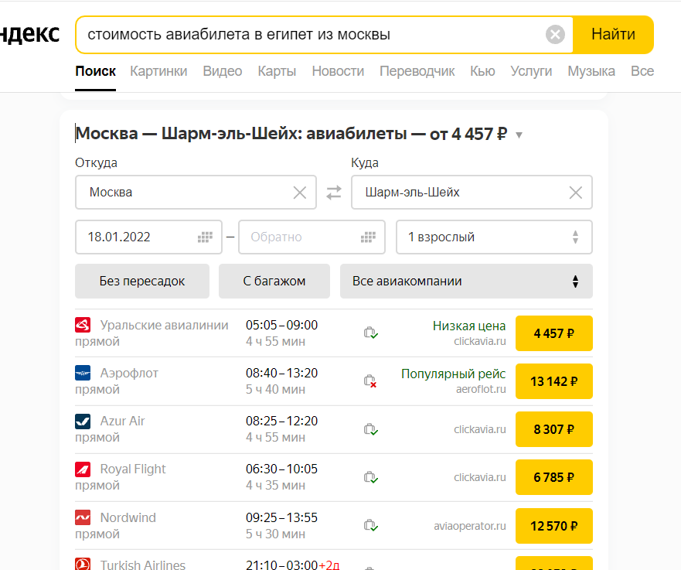
Приложение 2. Стоимость проживания (все включено)
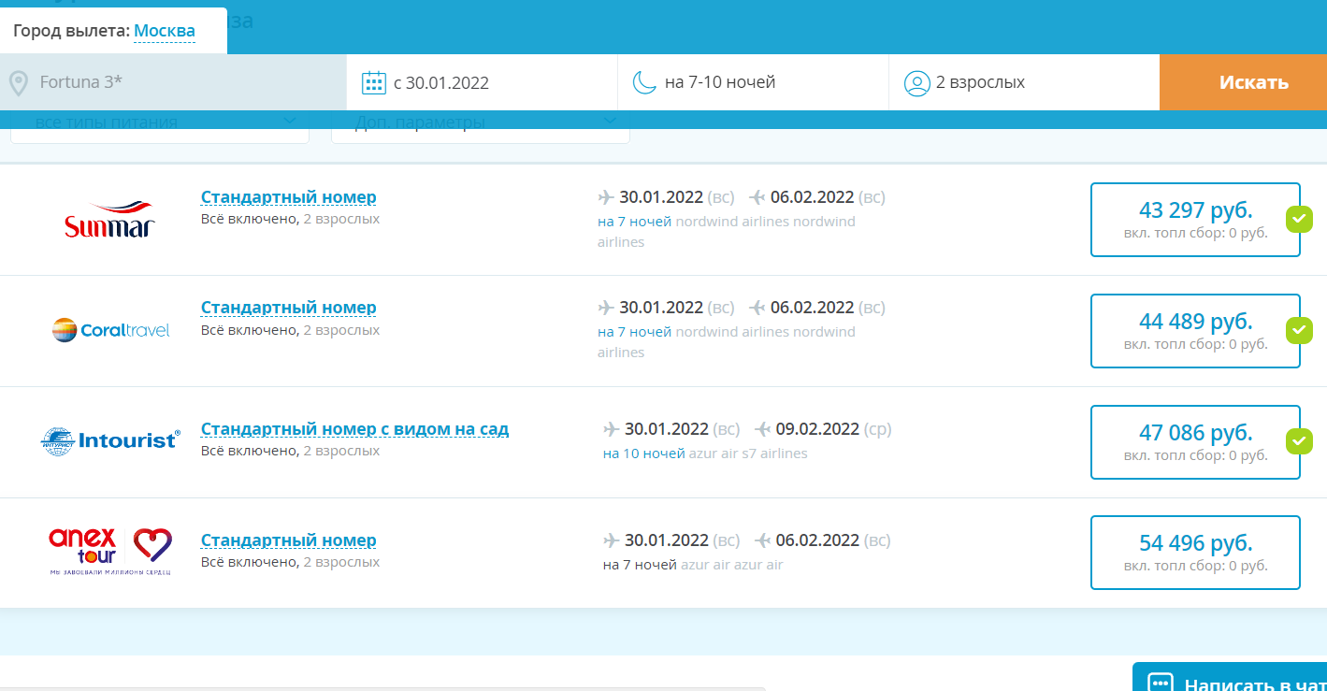
Приложение 3. Стоимость трансфера. Трансфер – это предварительная услуга для заказа автомобиля или другого вида транспорта для передвижения. Куда можно заказать трансфер. Любой аэропорт, жд вокзал или автовокзал, порт — в эти места чаще всего заказывают транспорт для перемещения людей и доставки их с багажом в пункт назначения.
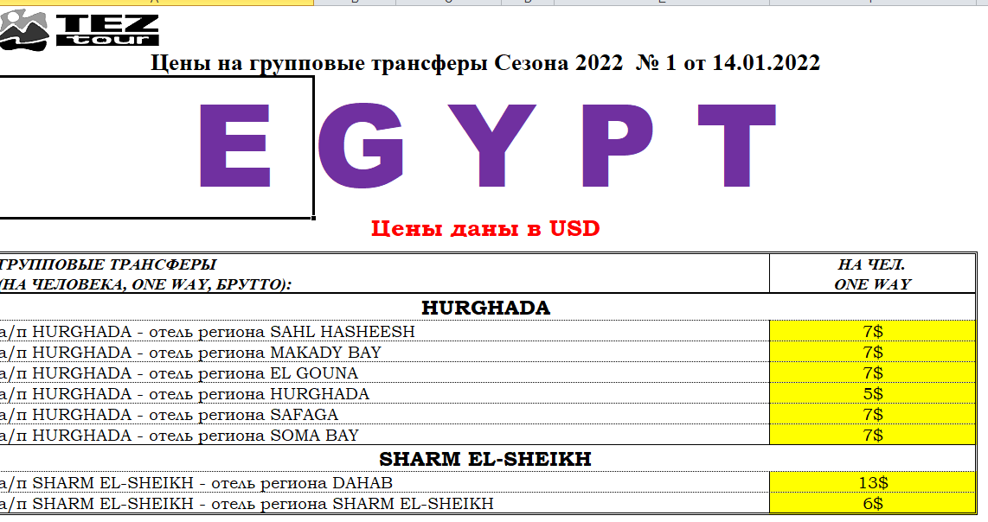
Памятка для путешественника в Египет.
Египет нельзя назвать дорогой страной. Большая часть туров в Египет – это туры all inclusive, когда в стоимость путевки питание в отеле включено,. Для поездки в Египет абсолютное большинство туристов предпочитают покупку пакетных туров с размещением в одном из известных местных отелей или отелей мировых сетей. Тур обычно включает в себя: перелет, трансфер, проживание, питание, страховка. Основные статьи расходов туриста – связь, сувениры, экскурсии и развлечения, шопинг. Экскурсии в пределах курорта стоят порядка 20 – 30 долларов, выезд в регион или столицу обойдется от 60 до 120 долларов. Одно из самых дорогих удовольствий в Египте – это музеи, вход в которые может варьироваться от 200 до 400 египетских фунтов или 12 – 25 долларов. Одна из самых дешевых экскурсий в Хургаде — это поездка на квадроциклах или джипах в деревню бедуинов, которая находится в 25 км от курорта. В зависимости от количества участников такая экскурсия стоит от 25 до 35$. Средняя цена однодневных путешествий к пирамидам, в Луксор и монастырь святой Екатерины — 40-45$. Поездки в дельфинарий и на шоу крокодилов стоят 35-40$, дайвинг — от 40$, а сафари на багги — 35$.Чашка эспрессо обойдется в 1,2 – 1,5 доллара. На чай можно дать 1-2 доллара или евро (12% чека в среднем), лучше банкнотами, их проще обменять. Обменников и банков много, в аэропорту менять сразу много не стоит – курс более выгодный в банках. Удобнее всего передвигаться на такси (стоимость от 10 до 50 египетских фунтов за поездку). Поездка в общественном транспорте обойдется в 3 доллара. В столице и основных туристических городах Египта есть международные аэропорты – в Каире, Хургаде, Шарм-эль-Шейхе, Марса Алламе, Борг-эль-Арабе. Сейчас российские и международные авиакомпании выполняют рейсы: Из Москвы – длительностью 4,5 часа; Фрукты и овощи в Египте дешевые во все времена года – как привычные жителям средней полосы арбузы, виноград, айва, клубника, так и экзотические манго, киви, мушмула, инжир, финики, хенди, физалис и эшта. На 10 долларов можно сделать приличный запас фруктов на несколько дней и использовать их в качестве дешевого и полезного перекуса
Приложение №4. Стоимость иностранной валюты по отношению к рублю

Египетский фунт в долларах на сегодня:

1 египетский фунт (EGP) равняется 0.06373 доллар США (USD)
1 доллар США (USD) равняется 15.69 египетский фунт (EGP)
Египетский фунт в рублях на сегодня:

1 египетский фунт (EGP) равняется 4.86 российский рубль (RUB)
1 российский рубль (RUB) равняется 0.21 египетский фунт (EGP)
Пример перевода из одной денежной единицы в другую.
Статья расходов - Стоимость проживания
44927 рублей /4,86 рублей (стоимость 1 фунта) =9244,24 фунта
9244, 24 фунта/15,69 долларов (стоимость 1 доллара)=589,18 долларов
Или
44927 рублей х 0,21 фунта (стоимость 1 фунта)=9434,67 фунтов
9434,67 фунтов х 0.06373доллара (стоимость 1 доллара)=600,99 доллара

